**Analise de Requisitos para Cine Drive-In**

**Introdução**

Se está procurando o que fazer em Brasília, que tal um programa diferente? Uma das opções de entretenimento mais típicas da capital federal é o Cine Drive-In. Também pudera. Ele já foi o último cinema aberto da América Latina (perdeu o título durante a pandemia do coronavírus, quando vários cine drive-in surgiram) e detém o título de Patrimônio Cultural e Material do Distrito Federal. O Cine Drive In Brasília fica na Asa Norte, ao lado do autódromo, e tem uma “sala” de cinema com capacidade para 400 carros e a maior tela de projeção do país: 312 m²

O cliente verifica a programação através do site.

Os ingressos são vendidos apenas na portaria e o preço é semelhante aos de outros cinemas. A inteira custa R$28 de segunda à quinta-feira e R$30 de sexta à domingo (valores de fevereiro de 2020). Da mesma forma, estudantes com carteirinha, idosos e crianças até 10 anos pagam meia-entrada.

O esquema é simples: você paga a entrada por pessoa, estaciona seu carro e sintoniza o rádio na frequência indicada (FM 88,7) para captar o áudio. Caso queira uma pipoca ou uma bebida, acenda o farolete que logo um garçom vem te atender. Na entrada você recebe o menu, que, aliás, tem de tudo um pouco.

Fonte: <https://cinedrivein.com/>

**Mini mundo**

Programação tem seções.

Cinema tem Estacionamento com 400 vagas que possui várias seções e cada seção exibe um filme. São vários filmes exibidos por dia.

O cliente compra ingressos na portaria, recebe um menu e entra para o estacionamento. Caso o cliente acenda os faróis o garçom se dirige a ele e registra o pedido.

O garçom vai a lanchonete, pega o pedido e retorna para o cliente.

O cliente efetua o pagamento.

**Modelo:**

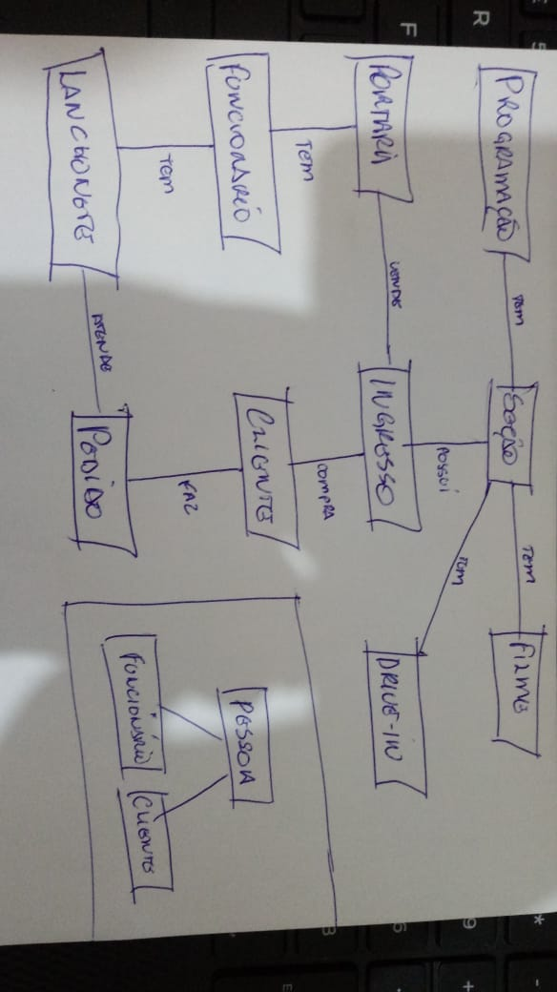

**Diagrama Conceitual**

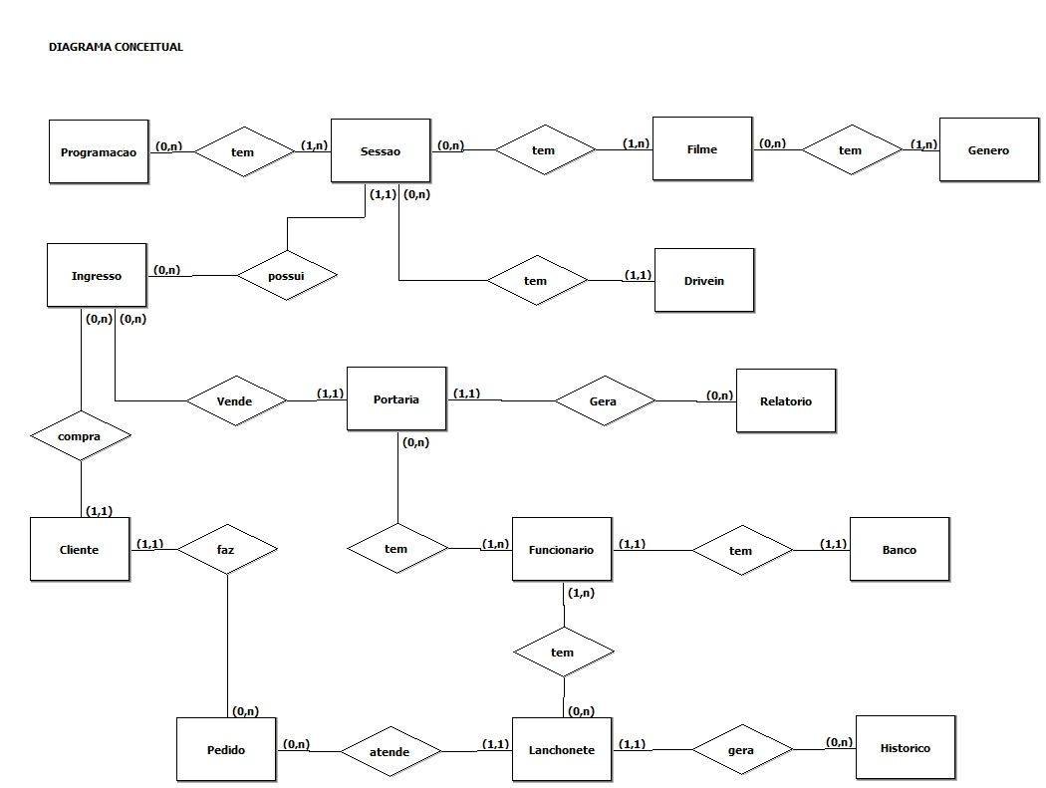

**MODELO LÓGICO**

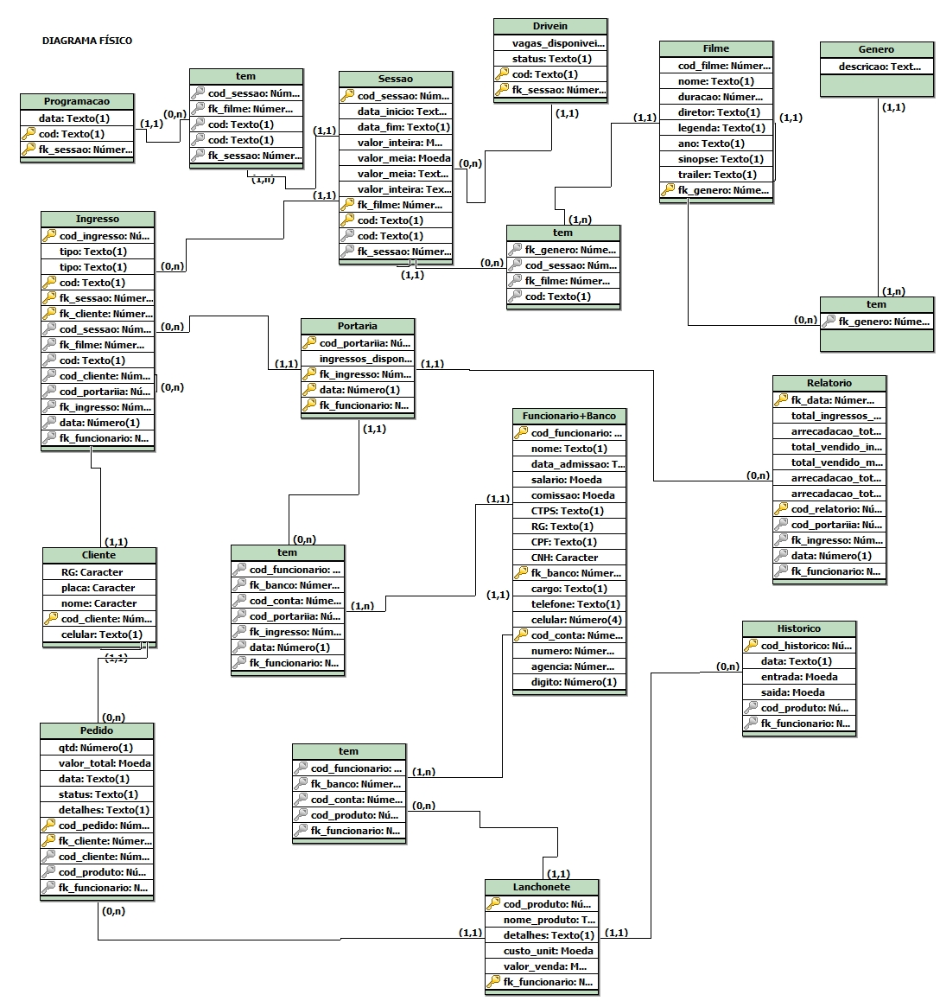

**Diagrama ER**

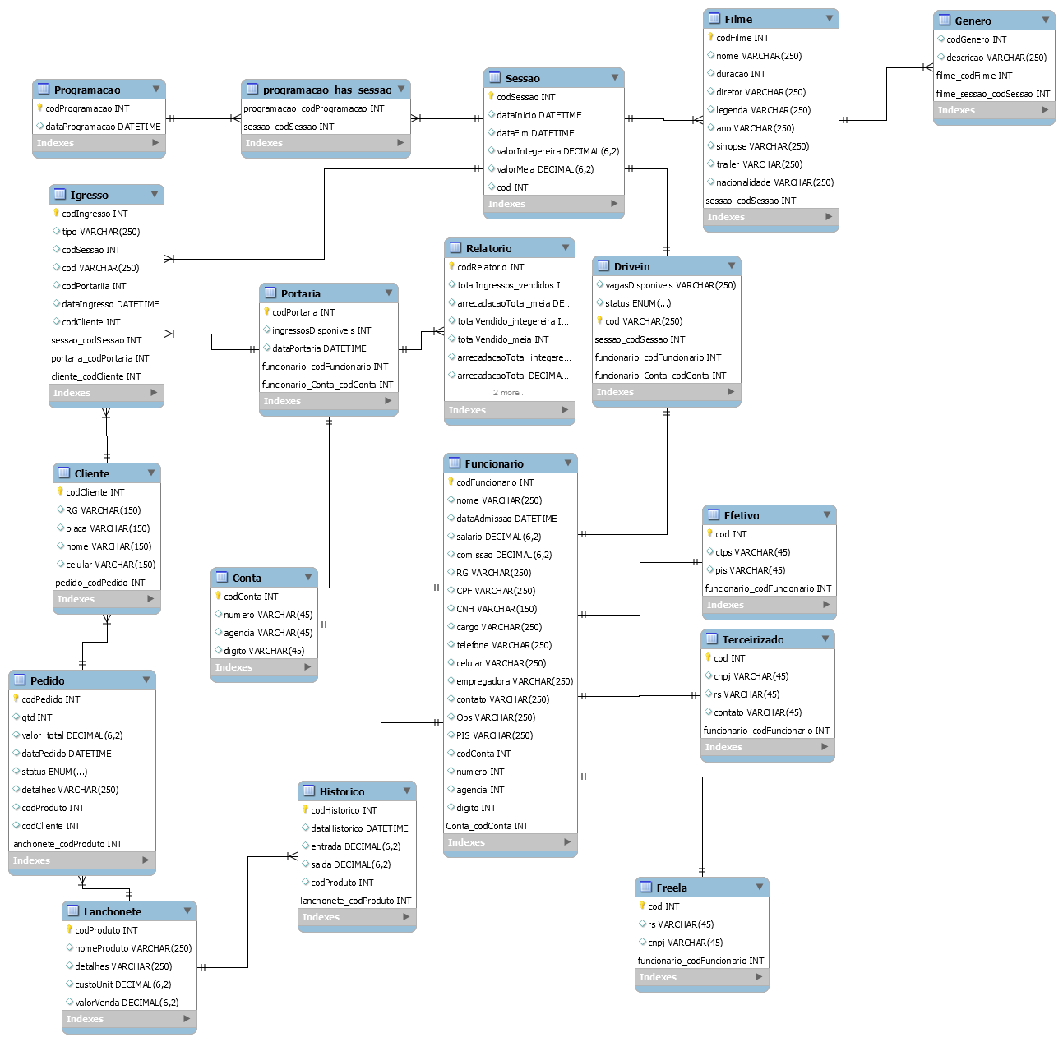

**Enviado dia 11/08/2020**

**e29c6ad1-9294-49b6-854b-94e4a7e2e86f**